**云考场考生端常见问题汇总**

云考场2021.3.26更新

1. 摄像头检测不出来，一出来之后又黑了

答：确认打开，如果是外摄像头保证供电充足

1. 摄像头曝光，影响录像画质

答;光线问题，调整设备位置

1. 考生进入考场后，考官结束该考生面试，重新邀请打分，分数会不会覆盖

答：后面新打对的分数可以直接覆盖之前的分数

1. 题目的英文部分自动翻译成中文

答：建议考生下载客户端

1. 人脸识别未通过，手机没有弹出进入考场的按钮

答：建议考生及时更换设备

1. mac端屏幕共享时无法正常投屏

答：根据图片进行操作

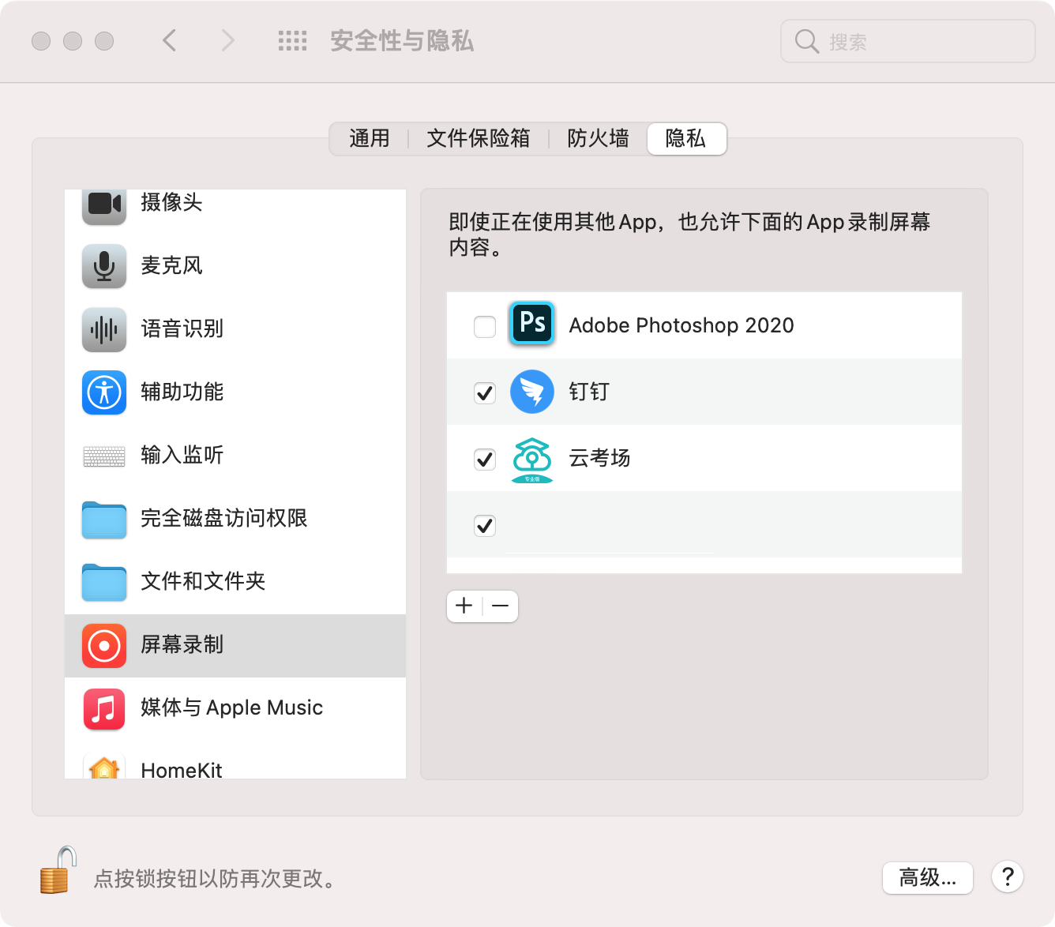

1. 两个机位画面显示等待加入

答：考生网络问题

1. 考生人脸识别错误三次，依然进不了

答：检查身份信息是否正确

1. 人脸识别以后一直在设备检测处加载

答：浏览器不兼容，建议下载客户端

10、考生一接不到老师邀请

答：检查网络并刷新

1. 面试考试时间是否能延长

答：可以往后延长两小时，原本6小时，延长后共8小时

1. mac端使用云考场客户端会出现画面显示不全的情况

答：考生电脑分辨率不适配，建议修改分辨率或使用网页端

1. 考生上传审核资料失败

答：只能上传2个资料，大小不能超过30m，如果传不了的话可以选择上传压缩包

1. 二机位显示的是别的考生的信息

答：考生刷新或重新登录，确认考生是否有软件下载错误的情况